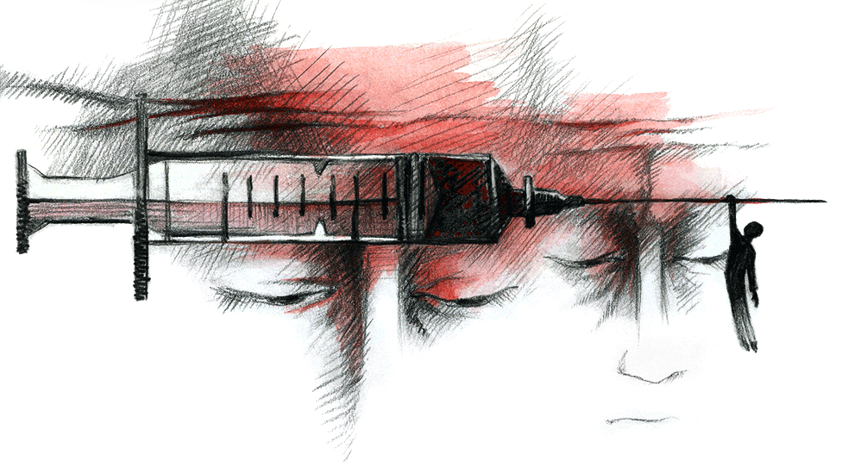

**Выбирай жизнь!** 

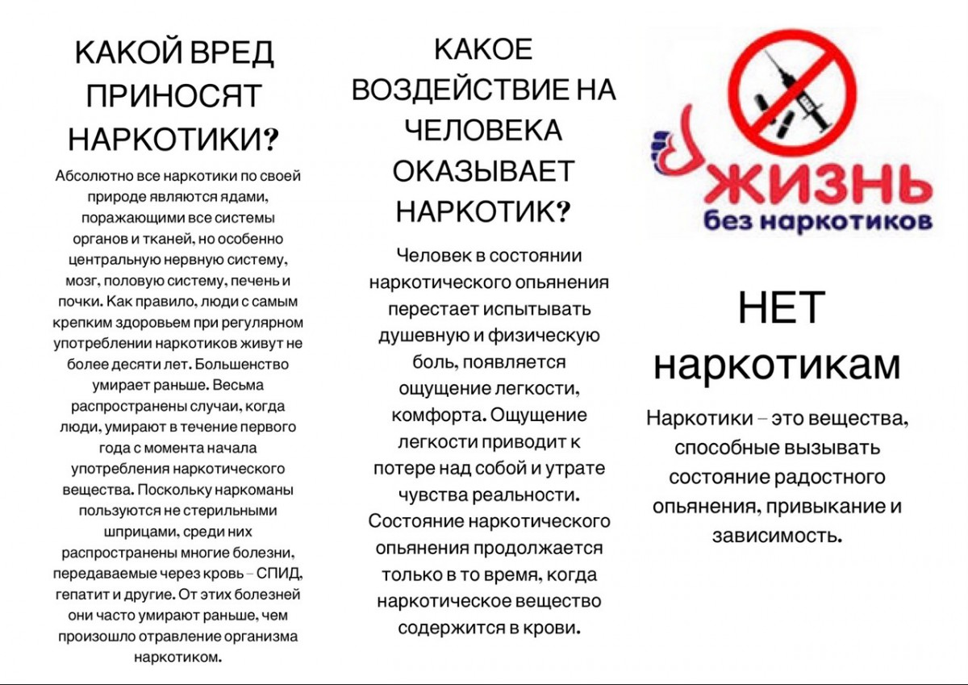

**НЕТ наркотикам!**

**5 способов отказаться:**

1. Послать этого человека (лучше сделать это молча).

2. Отказаться, не вступая в переговоры. Повернуться и молча уйти.

3. Не спорить с ним и не читать лекций о вреде наркотиков - это уже бесполезно.

4. Если наркотик тебе предложил друг, то он тебе не друг.

5. Если наркотик предлагают в компании, не сменить ли тебе компанию?

**10 причин по которым ты должен отказаться:**

1. Наркотики не дают человеку мыслить самому за себя.

2. Наркотики толкают людей на кражи и насилия.

3. Наркотики дают фальшивое представление о счастье.

4. Наркотики часто приводят к несчастным случаям.

5. Наркотики разрушают семьи

6. Наркотики уничтожают дружбу.

7. Наркотики приводят к уродству детей

8. Наркотики являются источником многих заболеваний,

9. Наркотики являются препятствием к духовному развитию

10. Наркотики делают человека слабым и безвольным.

**20 способов сказать «НЕТ»:**

1. Не похоже, чтобы мне стало от этого хорошо.

2. Я не собираюсь травить организм.

3. НЕТ, не хочу неприятностей.

4. Когда мне понадобится это, я дам тебе знать.

5. Мои родители меня убьют.

6. Я таких вещей боюсь.

7. Когда-нибудь в другой раз.

8. Эта дрянь не для меня.

9. НЕТ, спасибо, у меня и так хватает неприятностей с родителями.

10. Я за витамины!

11. Я и без этого превосходно себя чувствую.

12. НЕТ, спасибо, у меня на это бывает аллергическая реакция.

13. НЕТ, мне понадобятся все мозги, какие есть.

14. НЕТ, спасибо. Это опасно для жизни

15. Ты с ума сошел? Я даже не курю сигареты.

16. НЕТ. Я это пробовал, и мне не понравилось.

17. Мне не хочется умереть молодым.

18. НЕТ, когда-нибудь я могу захотеть иметь здоровую семью.

19. Я хочу быть здоровым.

20. Это мне ничего не дает.